Ringsted Kommunes Personaleklub – kan nu hentes som app på din telefon.
I app’en kan du kan se og tilmelde dig event. Bruge dit elektronisk medlemskort og meget mere.
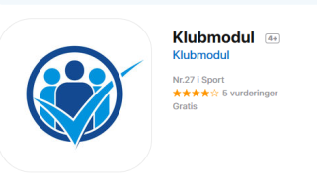
Klubmoduls app kan derfor være din direkte adgang til Personaleklubben.
Du kan hente appen i Google Play eller App Store. Ikonet ser således ud:

Nu skal du registrere dig:
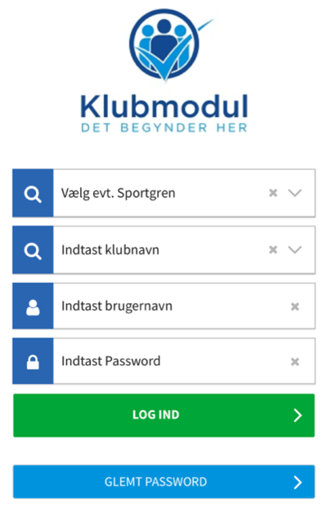
Vælg evt. sportsgren - vælg: Personaleforening

Indtast Klubnavn – vælg: Ringsted kommunes Personaleklub

Indtast Brugernavn: Det du benytter på hjemmesiden
Indtast Password: Det du benytter på hjemmesiden

Tryk herefter på Login.

I øverste venstre hjørne er et ikon for et billede (ved siden af dit navn).
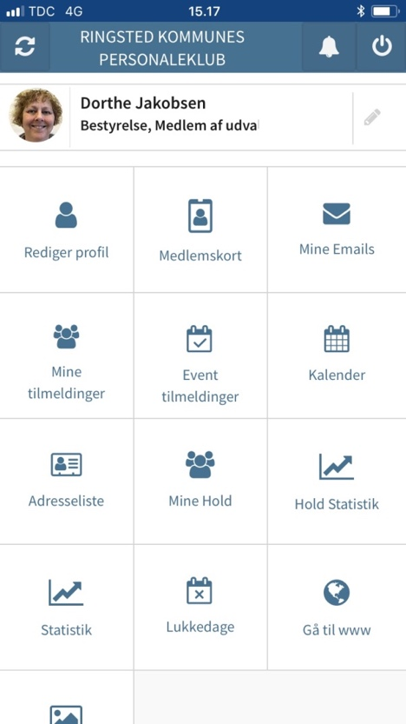
Tryk på ikonet og du får nu mulighed for at tage et nyt foto eller finde et på din mobil.
Så har du mulighed for at få medlemskort med billede
Lige til at vise, når du skal bruge nogle af de mange medlemstilbud,
som er i Ringsted og omegn bla. til svømmehallen.
(endnu kan du ikke se tilbuddene i app’en,
men du kan se dem alle under medlemstilbud på hjemmesiden)

Har du spørgsmål hjælper vi dig gerne

Bestyrelsen

